Перечень индивидуальных образовательных достижений
Ковель Валентин Сергеевич

№ п/п | Вид образовательных достижений | Описание индивидуальных образовательных достижений | Подтверждение уровня (факта) индивидуальных образовательных достижений | Самооценка образовательных достижений (индекс ИОД) |  | Примечания
1 | 2 | 3 | 4 | 5 |  | 6
Достижения в освоении основной образовательной программы
(образовательная активность)
1 | Уровень успеваемости за весь период обучения |  |  | СБу=3,1 |  |  | СБу=133/31=3,1 балла, где  31 – сумма оценок за экзамены, курсовые работы, практики, итоговый экзамен и защиту ВКР;  9- количество оценок за экзамены, курсовые работы, практики, итоговый экзамен и защиту ВКР.
 | Индекс ИОД по освоению основной образовательной программы |  |  | 3,1балла
Достижения в исследовательской и творческой деятельности
(творческая активность)
1 | Написание курсовой работы за 1 курс по дисциплине ТГП | По теме: «Возникновение права : современные подходы» | Оригинал курсовой и рецензия прилагается |  |  |  |  | Приложение № 6
2 | Написание курсовой работы за 3 семестр, 2 курс по дисциплине КПР | По теме « Компетенция Правительства РФ» | Оригинал Курсовой и рецензия прилагается |  |  |  |  | Приложение № 7
3 | Написание курсовой работы за 4 курс по дисциплине надзор |  | Оригинал курсовой и рецензия прилагается
4 | Написание курсовой работы за 4 курс по дисциплине режим |  | Оригинал курсовой и рецензия прилагается
5 | Написание курсовой работы за 4 курс по дисциплине криминалистика |  | Оригинал курсовой и рецензия прилагается
 | Индекс ИОД в исследовательской работе |  |  |  | 0 баллов
Достижения в общественной жизни
(социальная активность)
1 | Участие в первенстве института по волейболу | Входил в сборную команды | Диплом 3 степени и заявка прилагается | 1балл |  | Приложение № 1  Приложение № 2
2 | Участник турнира на приз генерал-майора Качаева 2016 г. | Входил в сборную команды по волейболу | Диплом 2 степени и заявка прилагается | 2 балла |  | Приложение № 3  Приложение № 4
3 | Участник турнира на приз генерал-майора Качаева 2016 Г. | Входил в сборную команды по перетягиванию каната | Диплом 3 степени прилагается | 1балл |  | Приложение № 5
4 | Участие в спартакиаде института по волейболу | Входил в сборную команды | Диплом 3 степени и заявка прилагается | 1 балл |  | Приложение № 8  Приложение № 9
5 | Участник турнира на приз генерал-майора Качаева 2017 Г волейбол | Входил в сборную команды | Заявка прилагается | 0,5 балла
6 | Участник турнира на приз генерал-майора Качаева 2017 Г перетягивание каната |  | Заявка прилагается | 0,5 балла
7 | Участник соревнований по волейболу 39 фестиваль сотрудников УИС |  | Заявка и диплом 3 степени прилагается | 1 балл
8 | Принимал участие в перетягивании каната | Соревнования по турниру Качаева | Диплом прилагается | 3 балла |  | Приложение № 10
9 | Участник турнира на приз генерал-майора Качаева 2017 Г перетягивание каната | Входил в сборную команду по волейболу | Дипломы прилагаются | 3 балла |  | Приложение № 11  Приложение № 12
 | Индекс ИОД в общественной жизни |  |  |  | 11 балла
 | Итого суммарный индекс ИОД за весь период обучения |  |  |  | 16,1 баллов

Приложение № 1
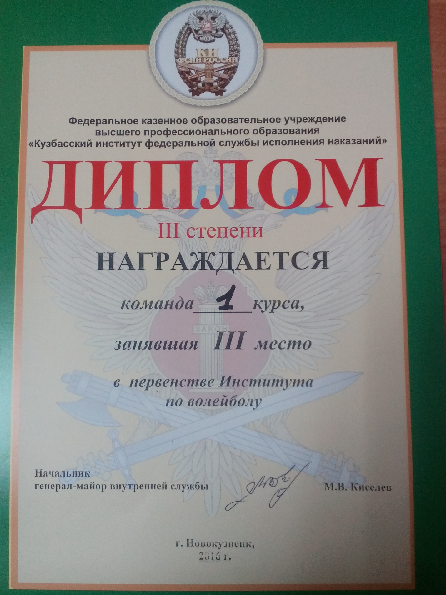

Приложение № 2
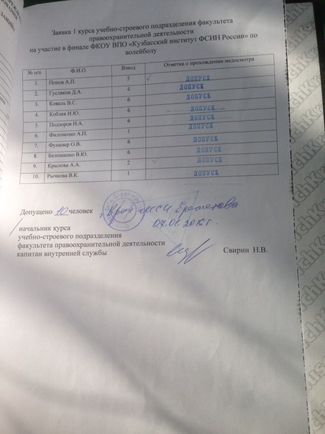

Приложение № 3
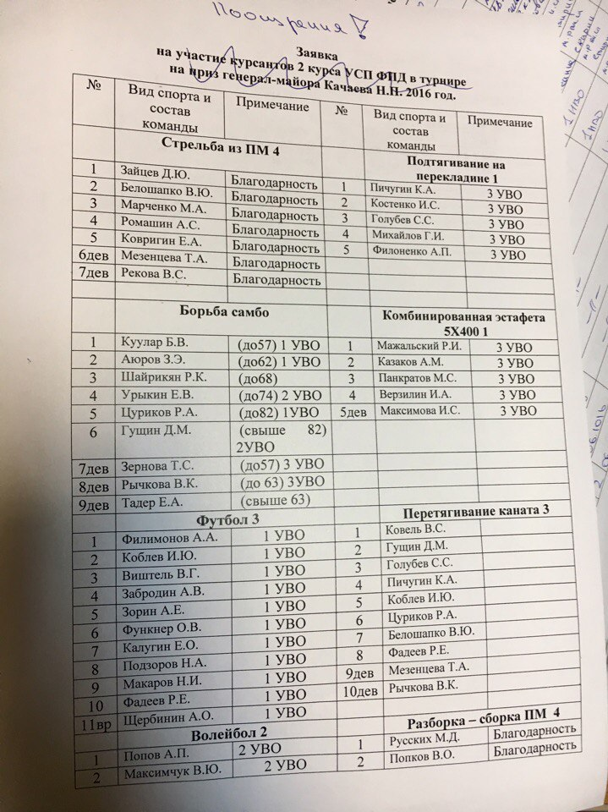

Приложение № 4

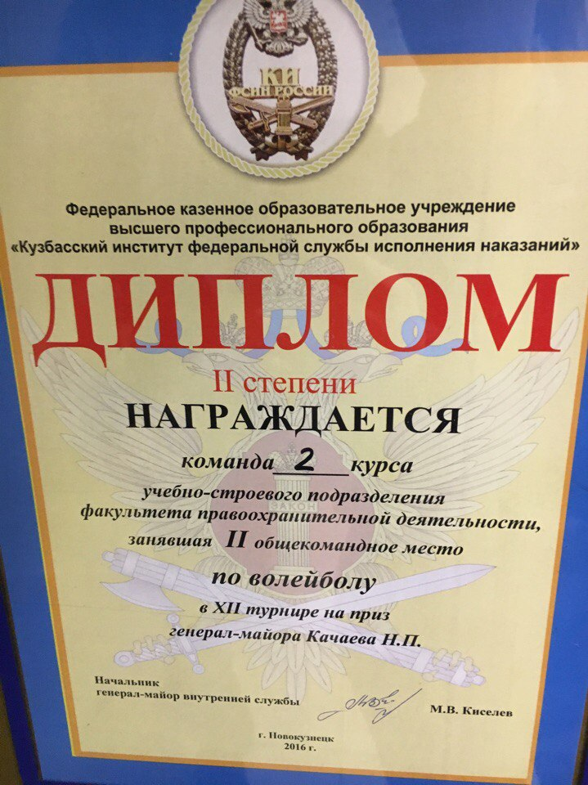

Приложение № 5
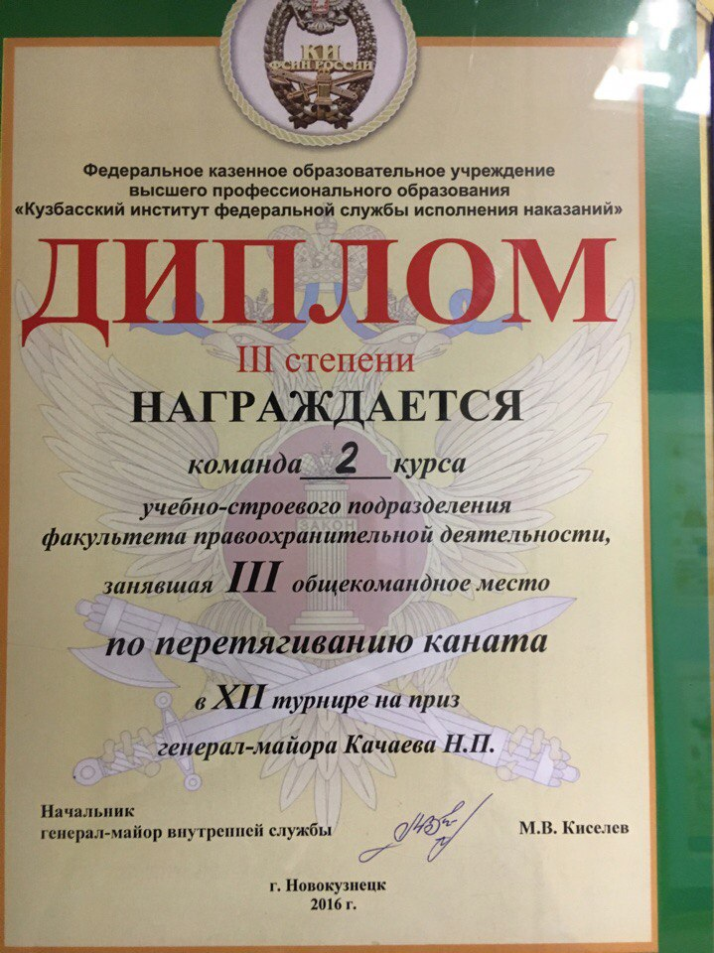

Приложение № 6
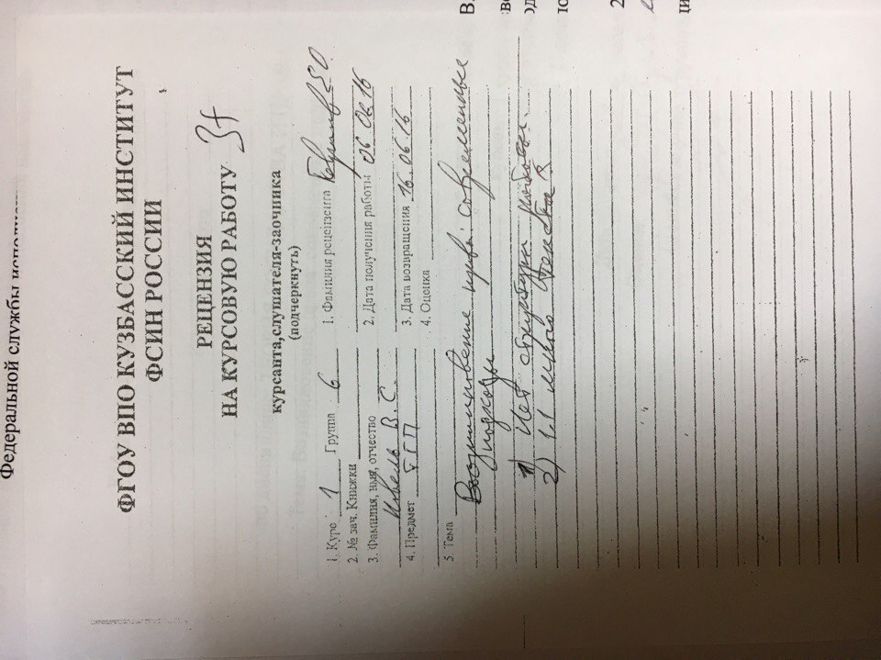

Приложение № 7
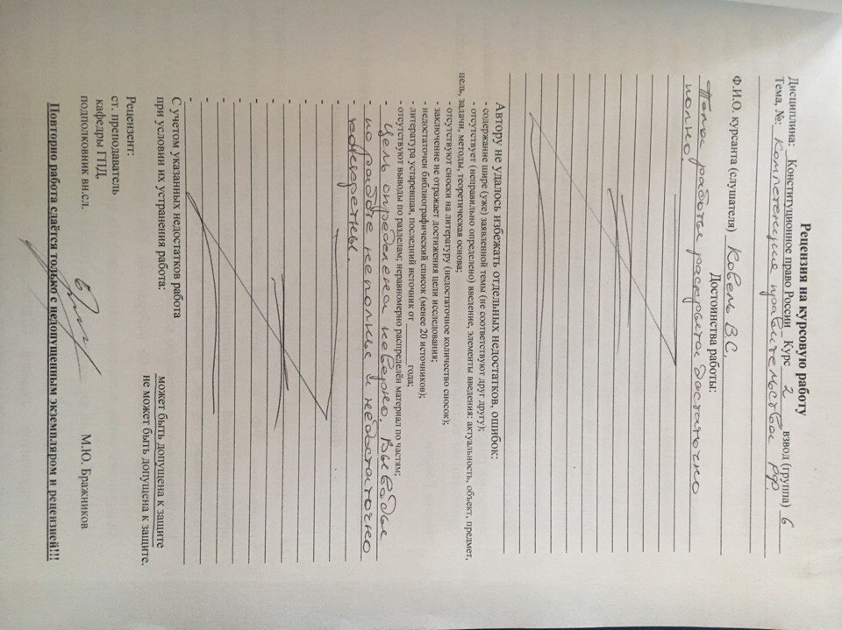

Приложение № 8
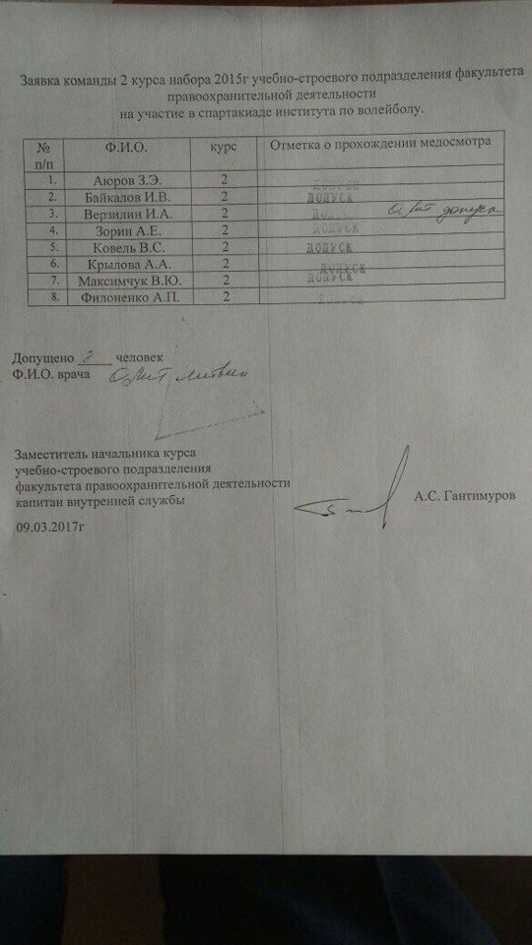

Приложение № 9
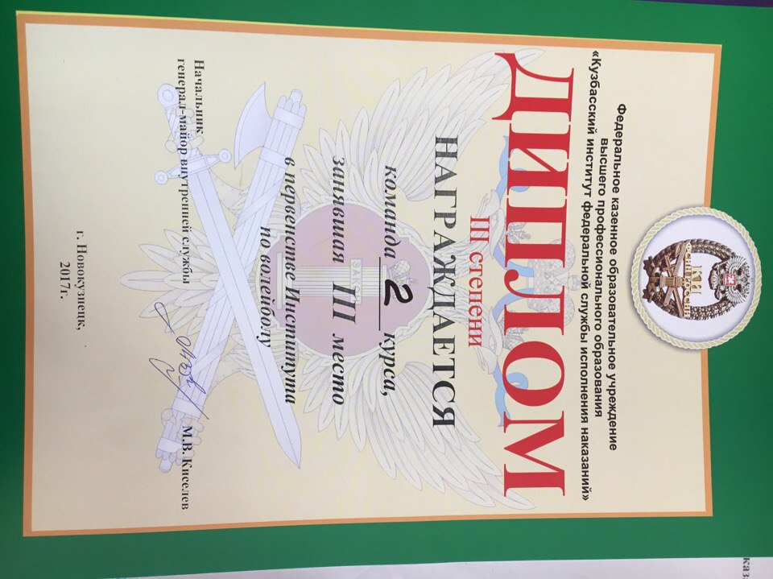

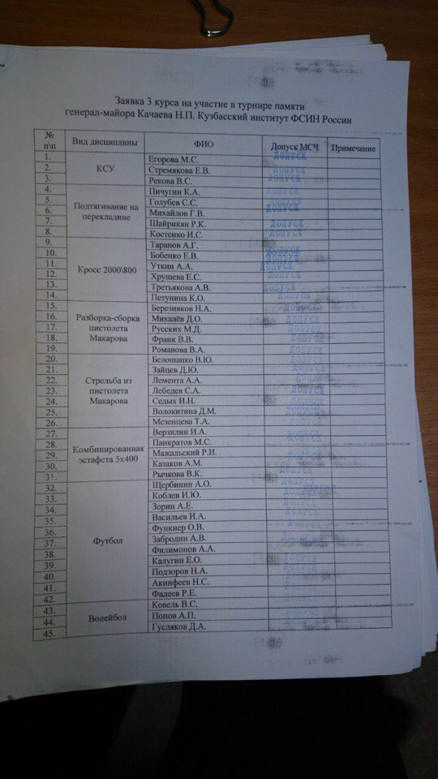

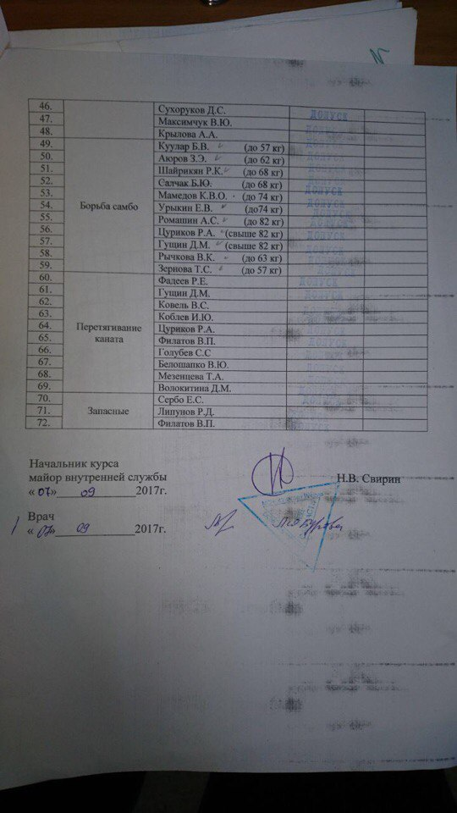
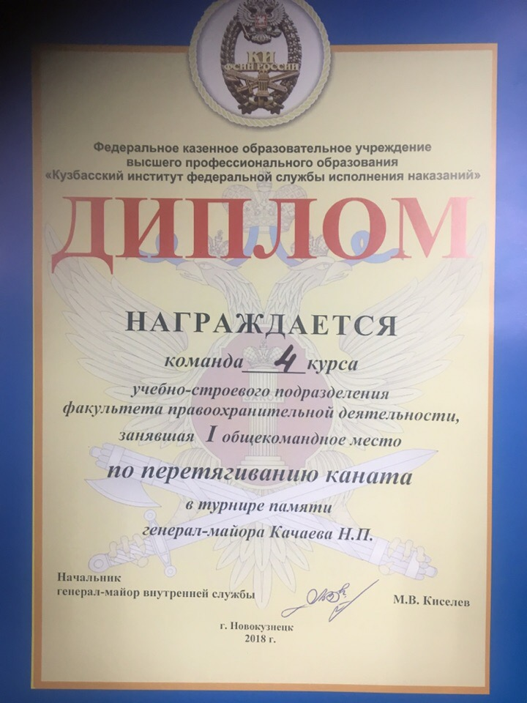

Приложение № 11
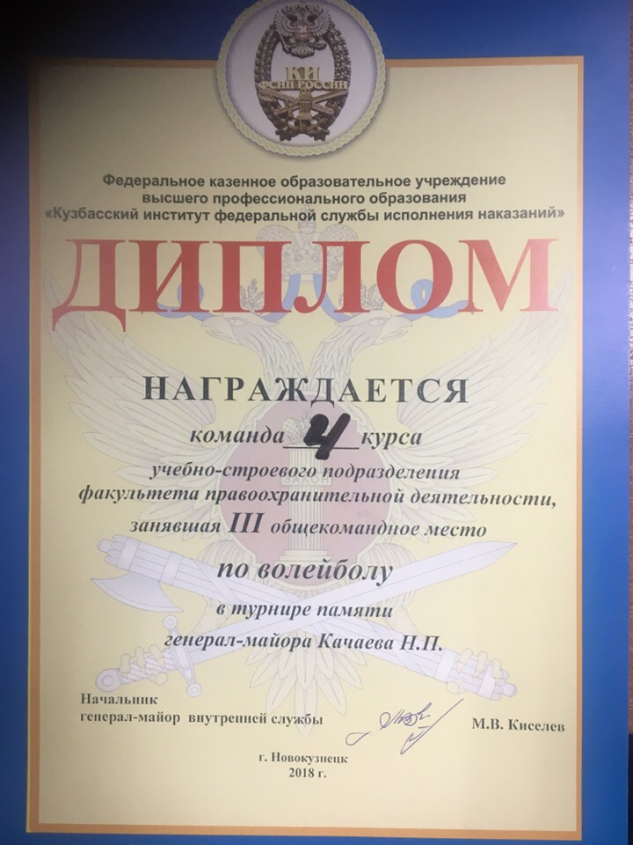

Приложение № 12
